|  |  |
| --- | --- |
| HỌC VIỆN CÔNG NGHỆ BƯU CHÍNH VIỄN THÔNG  **KHOA: CÔNG NGHỆ THÔNG TIN 1** | **ĐỀ THI KẾT THÚC HỌC PHẦN**  **(Hình thức thi viết)** |

**Kỳ thi: Học kỳ I, Năm học: 2020-2021**

|  |  |
| --- | --- |
| **Học phần: Xử lý ảnh** | |
| **Khóa học: E17CN** | **Ngành đào tạo: Kỹ thuật điện tử, CNTT** |
| **Hình thức đào tạo**: Chất lượng cao **Trình độ đào tạo:** Đại học | |

**Thời gian thi: 90 phút**

**Đề Số 1**

**Câu 1. (1 Điểm)**

Biến đổi cửa sổ di chuyển hay còn gọi là biến đổi cuộn là biến đối sử dụng toán tử gì? Ý tưởng cơ bản của biến đổi này là gì?

**Câu 2. (2 Điểm)**

Phát hiện biên bằng đạo hàm dựa trên nguyên lý gì? Nêu ba loại ma trận nhân chập có thể tìm biên. Với mỗi ma trận hãy nêu nguyên lý và các bước tiếp theo nếu có để có biên rõ ràng.

**Câu 3. (3 điểm)**

1. Tính biểu đồ tần suất h(g) cho bức ảnh I sau:
$$I=\left[\begin{matrix}1 & 2 & 0 & 3 & 2 & 1 \\ 4 & 4 & 3 & 2 & 4 & 0 \\ 6 & 9 & 2 & 3 & 2 & 1 \\ 6 & 2 & 0 & 5 & 3 & 0 \\ 3 & 4 & 0 & 5 & 1 & 5 \\ 5 & 5 & 8 & 9 & 3 & 6\end{matrix}\right]$$

2. Thực hiện làm trơn biểu đồ tần suất tính được ở trên với W=3 và W=5.

**Câu 4. (4 điểm)**

1. Sử dụng thuật toán tìm ngưỡng tự động để tách ngưỡng ảnh I, được biết ảnh có 10 mức xám.
2. Có lúc nào chúng ta có thể tìm được nhiều ngưỡng không? Trong trường hợp như vậy thì ta nên xử lý như thế nào?

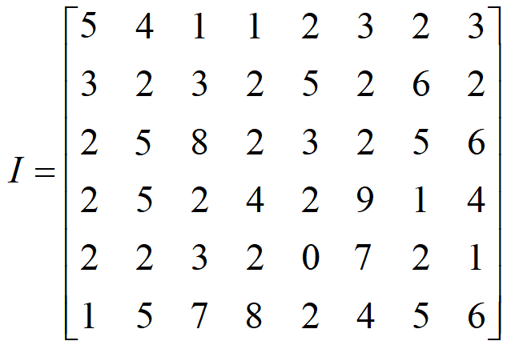

|  |  |
| --- | --- |
| **Trưởng bộ môn**  **Ngô Xuân Bách** | **Giáo viên ra đề**  **Nguyễn Mạnh Dũng** |

**Ghi chú: -** *Sinh viên không được sử dụng tài liệu.*

**Kỳ thi: Học kỳ I, Năm học: 2020-2021**

|  |  |
| --- | --- |
| **Học phần: Xử lý ảnh** | |
| **Khóa học: E17CN** | **Ngành đào tạo: Kỹ thuật điện tử, CNTT** |
| **Hình thức đào tạo**: Chất lượng cao **Trình độ đào tạo:** Đại học | |

**Thời gian thi: 90 phút**

**Đề Số 2**

**Câu 1. (1 Điểm)**

Tại sao kỹ thuật nửa cường độ (halftone) được dùng trong in ấn? Và ý tưởng cơ bản của kỹ thuật nửa cường độ là gì?

**Câu 2. (2 Điểm)**

Kỹ thuật tách cây tứ phân và hợp cũng như tách-hợp trong phân vùng dựa vào ý tưởng gì? Yếu tố gì đánh giá tính chính xác cũng như tính thống nhất của thuật toán?

**Câu 3. (3 Điểm)**

Thực hiện phép co hình X với một phần tử cấu trúc B sau để được hình X1 sau đó thực hiện phép dãn hình X1 để được hình X2.

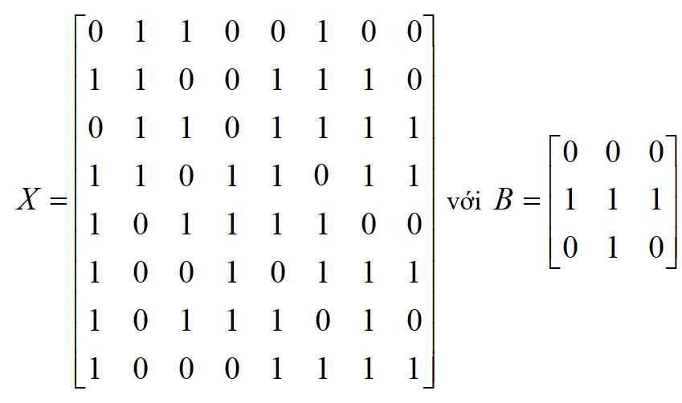

**Câu 4. (4 Điểm)**

Cho ảnh I như sau:

$$I=\left[\begin{matrix}3 & 3 & 3 & 3 & 3 & 3 & 3 \\ 3 & 3 & 3 & 3 & 3 & 3 & 3 \\ 3 & 3 & 15 & 15 & 15 & 3 & 3 \\ 3 & 3 & 10 & 9 & 13 & 3 & 3 \\ 3 & 3 & 15 & 15 & 15 & 3 & 3 \\ 3 & 3 & 3 & 3 & 3 & 3 & 3 \\ 3 & 3 & 3 & 3 & 3 & 3 & 3\end{matrix}\right]$$

**a.** Thực hiện nhân chập ảnh I với các ma trận Hx và Hy rồi cộng với nhau để được ảnh I1

và

**b.** Thực hiện nhân chập ảnh I ở trên với Hz dưới đây để được I2

**c.** Ảnh I1, I2 đã là ảnh biên chưa? Cần phải làm thêm những gì để có ảnh biên? (nên sử dụng kết quả trên để minh họa)

|  |  |
| --- | --- |
| **Trưởng bộ môn**  **Ngô Xuân Bách** | **Giáo viên ra đề**  **Nguyễn Mạnh Dũng** |

**Ghi chú: -** *Sinh viên không được sử dụng tài liệu.*

**Kỳ thi: Học kỳ I, Năm học: 2020-2021**

|  |  |
| --- | --- |
| **Học phần: Xử lý ảnh** | |
| **Khóa học: E17CN** | **Ngành đào tạo: Kỹ thuật điện tử, CNTT** |
| **Hình thức đào tạo**: Chất lượng cao **Trình độ đào tạo:** Đại học | |

**Thời gian thi: 90 phút**

**Đề Số 3**

**Câu 1. (1 Điểm)**

Tại sao chúng ta phải nén ảnh? Nén dữ liệu nói chung và nén ảnh nói riêng khác nhau cơ bản ở điểm gì?

**Câu 2. (2 Điểm)**

Mã hóa loạt dài RLC là gì? Trong trường hợp nào mã hóa loạt dài sẽ tăng kích thước dự liệu được mã hóa?

**Câu 3. (3 Điểm)**

1. Thực hiện mã hóa ảnh sau bằng thuật toán Huffman. Được biết ảnh được chia làm các khối kích thước 3x1 để làm đơn vị mã hóa (Mỗi khối này sẽ như là một chữ cái của bức ảnh). Bức ảnh sẽ được đọc từ trái qua phải từ trên xuống dưới.

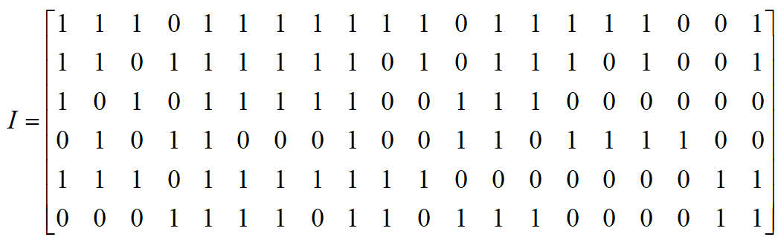

1. Tính tỷ lệ nén sau khi mã hóa.

**Câu 4. (4 Điểm)**

Thực hiện tìm ngưỡng tự động với thuật toán đẳng liệu cho bức ảnh I có biểu đồ tần suất sau:

|  |  |  |  |  |  |  |  |  |  |  |
| --- | --- | --- | --- | --- | --- | --- | --- | --- | --- | --- |
| g | 0 | 1 | 2 | 3 | 4 | 5 | 6 | 7 | 8 | 9 |
| h(g) | 13 | 45 | 33 | 22 | 22 | 36 | 47 | 43 | 32 | 13 |

Mô tả từng bước cho đến khi tìm được ngưỡng mong muốn. Được biết ảnh có 10 mức xám.

**b.** Thực hiện tìm ngưỡng tự động với thuật toán đối xứng nền cho bức ảnh I' có biểu đồ tần suất sau:

|  |  |  |  |  |  |  |  |  |  |  |
| --- | --- | --- | --- | --- | --- | --- | --- | --- | --- | --- |
| g | 0 | 1 | 2 | 3 | 4 | 5 | 6 | 7 | 8 | 9 |
| h(g) | 4 | 6 | 8 | 10 | 14 | 24 | 94 | 20 | 16 | 4 |

Được biết độ chính xác cần tính là 80%.

1. Với hai biểu đồ tần suất như trên thì việc chọn phương pháp đã đúng chưa? Nếu được chọn lại thì bạn chọn thế nào và tại sao?

|  |  |
| --- | --- |
| **Trưởng bộ môn**  **Ngô Xuân Bách** | **Giáo viên ra đề**  **Nguyễn Mạnh Dũng** |

**Ghi chú:** *- Sinh viên không được sử dụng tài liệu.*

**Kỳ thi: Học kỳ I, Năm học: 2020-2021**

|  |  |
| --- | --- |
| **Học phần: Xử lý ảnh** | |
| **Khóa học: E17CN** | **Ngành đào tạo: Kỹ thuật điện tử, CNTT** |
| **Hình thức đào tạo**: Chất lượng cao **Trình độ đào tạo:** Đại học | |

**Thời gian thi: 90 phút**

**Đề Số 4**

**Câu 1. (1 Điểm)**

Với ảnh đa mức xám thì tăng giảm độ sáng của ảnh như thế nào? Chúng ta phải sử dụng toán tử loại nào đề thực hiện phép toán này?

**Câu 2. (2 Điểm)**

Phát hiện biên bằng đạo hàm dựa trên nguyên lý gì? Ma trận (-1 1) có ý nghĩa gì?

**Câu 3. (3 Điểm)**

a. Thực hiện cân bằng tần suất cho ảnh I thành ảnh I’, được biết ảnh I và I’ cùng là ảnh 6 cấp xám.

$$I=\left[\begin{matrix}2 & 2 & 1 & 1 & 4 & 3 \\ 1 & 4 & 4 & 5 & 0 & 4 \\ 4 & 4 & 3 & 4 & 2 & 4 \\ 1 & 4 & 5 & 4 & 0 & 2 \\ 3 & 4 & 5 & 4 & 3 & 4 \\ 2 & 3 & 3 & 3 & 2 & 3\end{matrix}\right]$$

**b.** Thế nào là ảnh cân bằng lý tưởng? Sau khi cân bằng thì ảnh đã là cân bằng lý tưởng chưa?

**Câu 4. (4 Điểm)**

Thực hiện mã hóa ảnh sau bằng kỹ thuật LZW. Được biết ảnh được chia làm các khối kích thước 3x1 để làm đơn vị mã hóa. Và từ điền gốc bao gồm 8 đơn vị mã hóa sau [000]T, [001]T, [010]T, [011]T,[100]T, [101]T, [110]T, [111]T tương đương với giá trị từ 0 đến 7, từ điển sẽ được xây dựng tiếp theo từ giá trị 8. Bức ảnh sẽ được đọc từ trái qua phải và từ trên xuống dưới.

a. Thực hiện mã hóa và giải mã ảnh trên với LZW. Coi từ điển là đủ lớn để không thiếu chỗ.

b. Ý tưởng cơ bản của mã hóa LZW là ở đâu? LZW có vấn đề gì và có cách nào để giải quyết nó không?

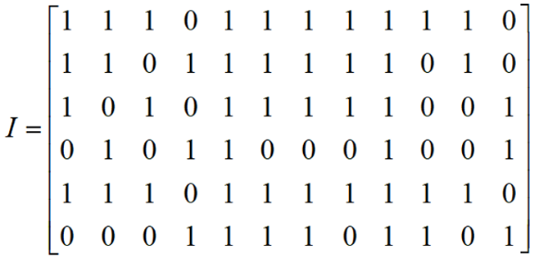

|  |  |
| --- | --- |
| **Trưởng bộ môn**  **Ngô Xuân Bách** | **Giáo viên ra đề**  **Nguyễn Mạnh Dũng** |

**Ghi chú: -** *Sinh viên không được sử dụng tài liệu.*